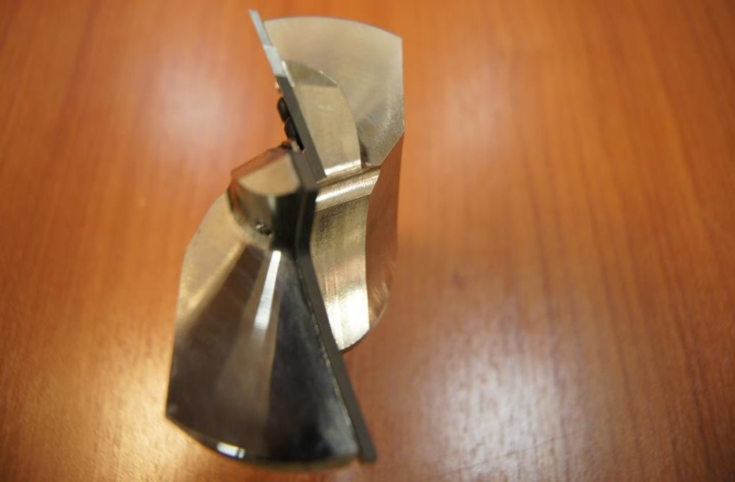
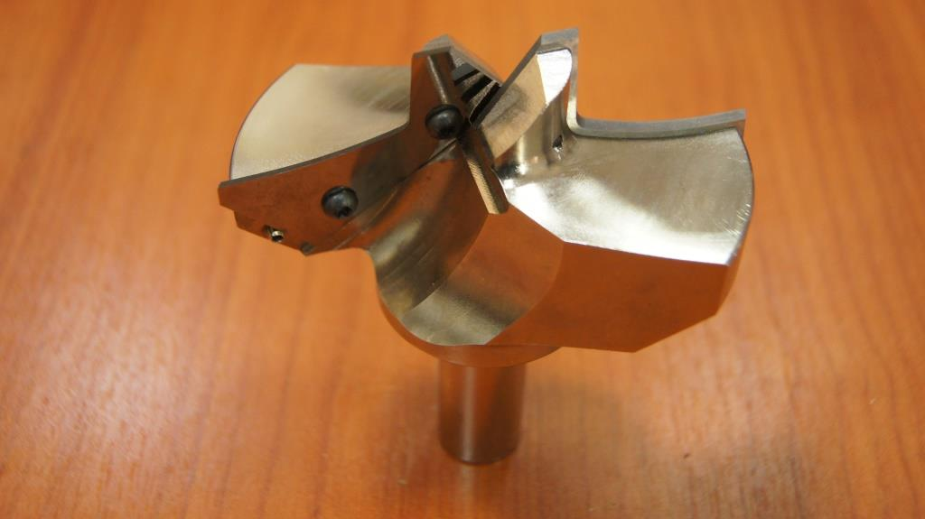

Код из 1С | Артикул | Наименоваие/ Бренд/  Поставщик | Технические характеристики | Габариты  Д*Ш*В,  мм | Масса,  гр | Материал | Место установки/Назначение
F0020622 | 3071001 | Фреза концевая профильная со смен.пластинками D=100; GL=110; Z=2; S=20х50; тип А |  | D=100; GL=110; Z=2; S=20х50; тип А | 2000 | металл | Обрабатывающие центра /фрезерование
 |  | BSP

